订单新增

1. 点击高级功能选择订单新增

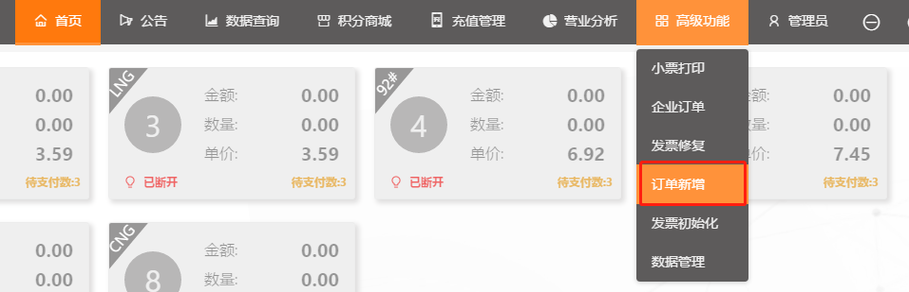

1. 进入订单新增列表，点击右上角新增按钮

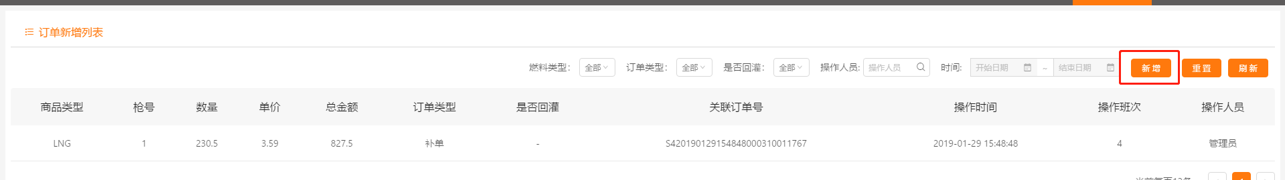

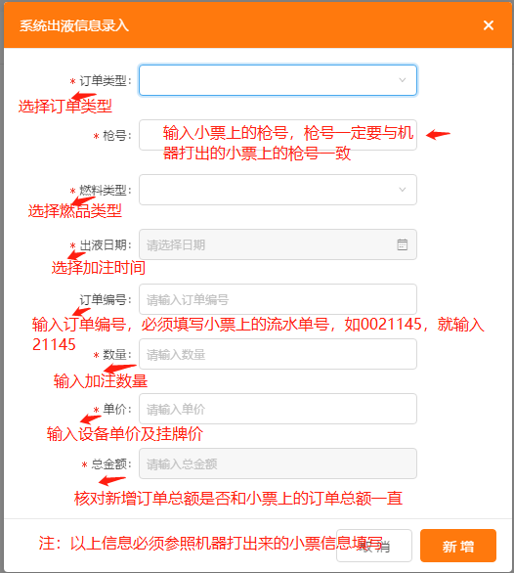

1. 新增完成后可在订单新增列表查看订单信息

